4주차 결과보고서

전공 : 컴퓨터공학과 학년 : 2학년 학번 : 20201597 이름 : 신동준

1. **실험 목적**

NAND, NOR, XOR Gate를 이해하고, Verilog를 이용한 코딩과 simulation으로 파형을 확인하여 이론(진리표)과 대조하여 본다.

1. **4-input NAND gate의 simulation 결과 및 과정에 대해서 설명하시오.**
2. 진리표

|  |  |  |  |  |
| --- | --- | --- | --- | --- |
| InA | InB | InC | InD | InE |
| 0 | 0 | 0 | 0 | 1 |
| 0 | 0 | 0 | 1 | 1 |
| 0 | 0 | 1 | 0 | 1 |
| 0 | 0 | 1 | 1 | 1 |
| 0 | 1 | 0 | 0 | 1 |
| 0 | 1 | 0 | 1 | 1 |
| 0 | 1 | 1 | 0 | 1 |
| 0 | 1 | 1 | 1 | 1 |
| 1 | 0 | 0 | 0 | 1 |
| 1 | 0 | 0 | 1 | 1 |
| 1 | 0 | 1 | 0 | 1 |
| 1 | 0 | 1 | 1 | 1 |
| 1 | 1 | 0 | 0 | 1 |
| 1 | 1 | 0 | 1 | 1 |
| 1 | 1 | 1 | 0 | 1 |
| 1 | 1 | 1 | 1 | 0 |

A, B, C, D에 대해서 and 연산을 해주고, 연산결과에 not을 해준다.

1. 진리표

|  |  |  |  |  |  |  |
| --- | --- | --- | --- | --- | --- | --- |
| InA | InB | InC | InD | OutE | OutF | OutG |
| 0 | 0 | 0 | 0 | 1 | 1 | 1 |
| 0 | 0 | 0 | 1 | 1 | 1 | 1 |
| 0 | 0 | 1 | 0 | 1 | 1 | 1 |
| 0 | 0 | 1 | 1 | 1 | 1 | 1 |
| 0 | 1 | 0 | 0 | 1 | 1 | 1 |
| 0 | 1 | 0 | 1 | 1 | 1 | 1 |
| 0 | 1 | 1 | 0 | 1 | 1 | 1 |
| 0 | 1 | 1 | 1 | 1 | 1 | 1 |
| 1 | 0 | 0 | 0 | 1 | 1 | 1 |
| 1 | 0 | 0 | 1 | 1 | 1 | 1 |
| 1 | 0 | 1 | 0 | 1 | 1 | 1 |
| 1 | 0 | 1 | 1 | 1 | 1 | 1 |
| 1 | 1 | 0 | 0 | 0 | 1 | 1 |
| 1 | 1 | 0 | 1 | 0 | 1 | 1 |
| 1 | 1 | 1 | 0 | 0 | 0 | 1 |
| 1 | 1 | 1 | 1 | 0 | 0 | 0 |

A, B를 NAND 연산해서 E를 구하고, C,E 를 NAND 연산해서 F를 구하고, D,F 를 NAND 연산해서 G를 구해준다.

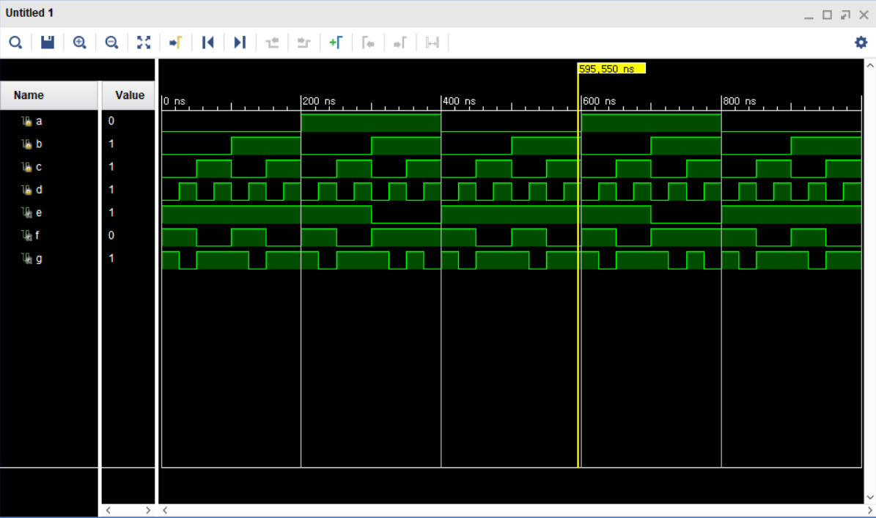

1. **4-input NOR gate의 simulation 결과 및 과정에 대해서 설명하시오.**
2. 진리표

|  |  |  |  |  |
| --- | --- | --- | --- | --- |
| InA | InB | InC | InD | InE |
| 0 | 0 | 0 | 0 | 1 |
| 0 | 0 | 0 | 1 | 0 |
| 0 | 0 | 1 | 0 | 0 |
| 0 | 0 | 1 | 1 | 0 |
| 0 | 1 | 0 | 0 | 0 |
| 0 | 1 | 0 | 1 | 0 |
| 0 | 1 | 1 | 0 | 0 |
| 0 | 1 | 1 | 1 | 0 |
| 1 | 0 | 0 | 0 | 0 |
| 1 | 0 | 0 | 1 | 0 |
| 1 | 0 | 1 | 0 | 0 |
| 1 | 0 | 1 | 1 | 0 |
| 1 | 1 | 0 | 0 | 0 |
| 1 | 1 | 0 | 1 | 0 |
| 1 | 1 | 1 | 0 | 0 |
| 1 | 1 | 1 | 1 | 0 |

A, B, C, D에 대해서 or 연산을 해주고, 연산결과에 not을 해준다.

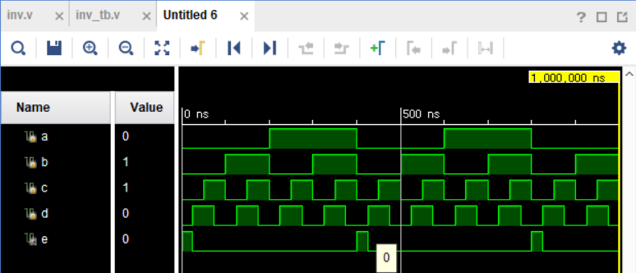

1. 진리표

|  |  |  |  |  |  |  |
| --- | --- | --- | --- | --- | --- | --- |
| InA | InB | InC | InD | OutE | OutF | OutG |
| 0 | 0 | 0 | 0 | 1 | 1 | 1 |
| 0 | 0 | 0 | 1 | 1 | 1 | 0 |
| 0 | 0 | 1 | 0 | 1 | 0 | 0 |
| 0 | 0 | 1 | 1 | 1 | 0 | 0 |
| 0 | 1 | 0 | 0 | 0 | 0 | 0 |
| 0 | 1 | 0 | 1 | 0 | 0 | 0 |
| 0 | 1 | 1 | 0 | 0 | 0 | 0 |
| 0 | 1 | 1 | 1 | 0 | 0 | 0 |
| 1 | 0 | 0 | 0 | 0 | 0 | 0 |
| 1 | 0 | 0 | 1 | 0 | 0 | 0 |
| 1 | 0 | 1 | 0 | 0 | 0 | 0 |
| 1 | 0 | 1 | 1 | 0 | 0 | 0 |
| 1 | 1 | 0 | 0 | 0 | 0 | 0 |
| 1 | 1 | 0 | 1 | 0 | 0 | 0 |
| 1 | 1 | 1 | 0 | 0 | 0 | 0 |
| 1 | 1 | 1 | 1 | 0 | 0 | 0 |

A, B를 NOR 연산해서 E를 구하고, C,E 를 NOR 연산해서 F를 구하고, D,F 를 NOR 연산해서 G를 구해준다.

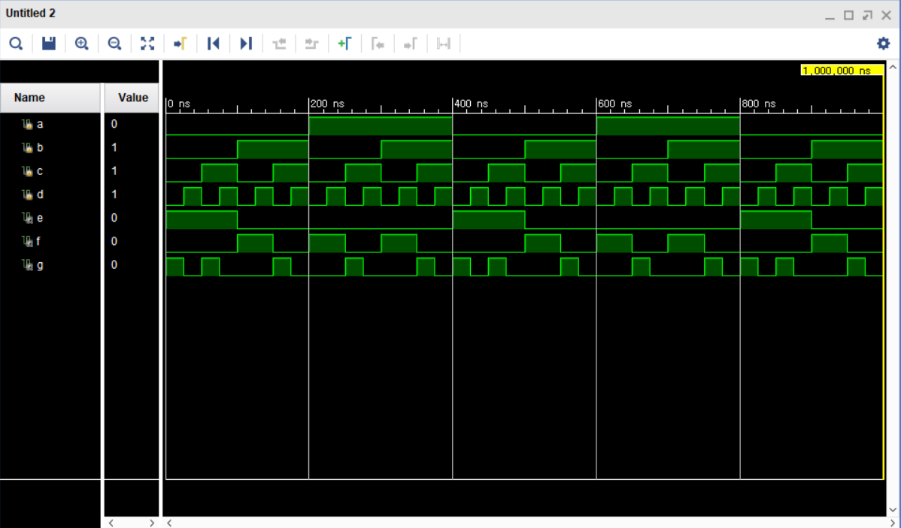

1. **4-input XOR gate의 simulation 결과 및 과정에 대해서 설명하시오.**
2. 진리표

|  |  |  |  |  |
| --- | --- | --- | --- | --- |
| InA | InB | InC | InD | InE |
| 0 | 0 | 0 | 0 | 0 |
| 0 | 0 | 0 | 1 | 1 |
| 0 | 0 | 1 | 0 | 1 |
| 0 | 0 | 1 | 1 | 0 |
| 0 | 1 | 0 | 0 | 1 |
| 0 | 1 | 0 | 1 | 0 |
| 0 | 1 | 1 | 0 | 0 |
| 0 | 1 | 1 | 1 | 1 |
| 1 | 0 | 0 | 0 | 1 |
| 1 | 0 | 0 | 1 | 0 |
| 1 | 0 | 1 | 0 | 0 |
| 1 | 0 | 1 | 1 | 1 |
| 1 | 1 | 0 | 0 | 0 |
| 1 | 1 | 0 | 1 | 1 |
| 1 | 1 | 1 | 0 | 1 |
| 1 | 1 | 1 | 1 | 0 |

A, B, C, D에 대해서 xor 연산을 해준다.

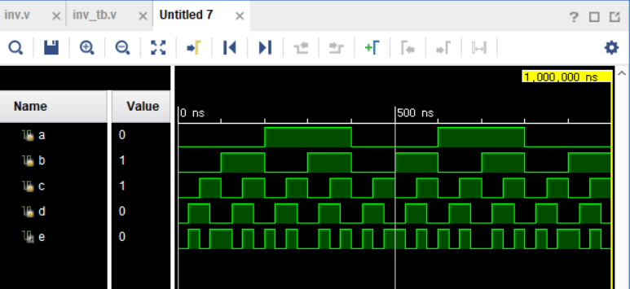

1. 진리표

|  |  |  |  |  |  |  |
| --- | --- | --- | --- | --- | --- | --- |
| InA | InB | InC | InD | OutE | OutF | OutG |
| 0 | 0 | 0 | 0 | 0 | 0 | 0 |
| 0 | 0 | 0 | 1 | 0 | 0 | 1 |
| 0 | 0 | 1 | 0 | 0 | 1 | 1 |
| 0 | 0 | 1 | 1 | 0 | 1 | 0 |
| 0 | 1 | 0 | 0 | 1 | 1 | 1 |
| 0 | 1 | 0 | 1 | 1 | 1 | 0 |
| 0 | 1 | 1 | 0 | 1 | 0 | 0 |
| 0 | 1 | 1 | 1 | 1 | 0 | 1 |
| 1 | 0 | 0 | 0 | 1 | 1 | 1 |
| 1 | 0 | 0 | 1 | 1 | 1 | 0 |
| 1 | 0 | 1 | 0 | 1 | 0 | 0 |
| 1 | 0 | 1 | 1 | 1 | 0 | 1 |
| 1 | 1 | 0 | 0 | 0 | 1 | 1 |
| 1 | 1 | 0 | 1 | 0 | 1 | 0 |
| 1 | 1 | 1 | 0 | 0 | 0 | 0 |
| 1 | 1 | 1 | 1 | 0 | 0 | 1 |

A, B를 XOR 연산해서 E를 구하고, C,E 를 XOR 연산해서 F를 구하고, D,F 를 XOR 연산해서 G를 구해준다.

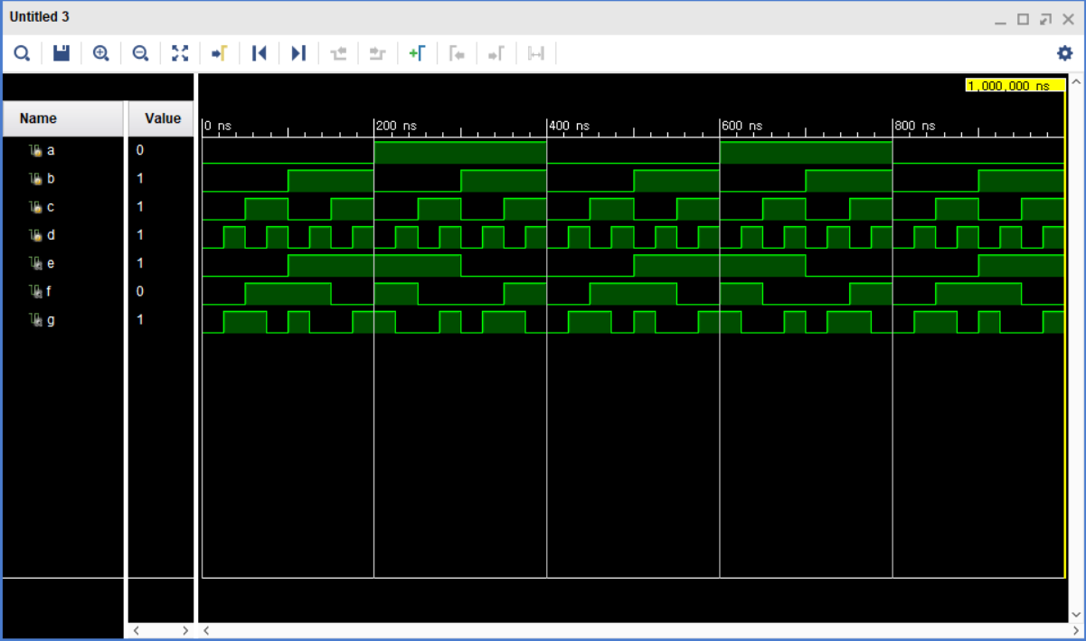

1. **4-input AOI gate의 simulation 결과 및 과정에 대해서 설명하시오.**

|  |  |  |  |  |  |  |
| --- | --- | --- | --- | --- | --- | --- |
| InA | InB | InC | InD | OutE | OutF | OutG |
| 0 | 0 | 0 | 0 | 0 | 0 | 1 |
| 0 | 0 | 0 | 1 | 0 | 0 | 1 |
| 0 | 0 | 1 | 0 | 0 | 0 | 1 |
| 0 | 0 | 1 | 1 | 0 | 1 | 0 |
| 0 | 1 | 0 | 0 | 0 | 0 | 1 |
| 0 | 1 | 0 | 1 | 0 | 0 | 1 |
| 0 | 1 | 1 | 0 | 0 | 0 | 1 |
| 0 | 1 | 1 | 1 | 0 | 1 | 0 |
| 1 | 0 | 0 | 0 | 0 | 0 | 1 |
| 1 | 0 | 0 | 1 | 0 | 0 | 1 |
| 1 | 0 | 1 | 0 | 0 | 0 | 1 |
| 1 | 0 | 1 | 1 | 0 | 1 | 0 |
| 1 | 1 | 0 | 0 | 1 | 0 | 0 |
| 1 | 1 | 0 | 1 | 1 | 0 | 0 |
| 1 | 1 | 1 | 0 | 1 | 0 | 0 |
| 1 | 1 | 1 | 1 | 1 | 1 | 0 |

A, B를 AND 연산해서 E를 구하고, C,D 를 AND 연산해서 F를 구하고, E,F 를 NOR 연산해서 G를 구해준다.

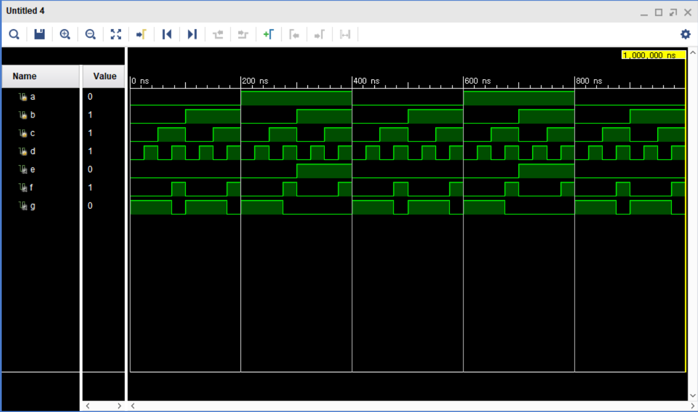

1. **결과 검토 및 논의사항.**

진리표로 예상할 수 있었던 결과와 wave form이 동일한 형태로 나왔다. 각각을 동시에 연산했을 때와 각각을 따로 순차적으로 연산한 경우를 생각해보았을 때 NAND와 NOR은 동일한 logic을 생각해볼 수 있었고, XOR은 input 한 HIGH의 수가 홀수인지 짝수인지에 영향을 받기에 다른 결과를 얻을 수 있었다.

1. **추가 이론 조사 및 작성.**

AOI gate는 총 6개의 트랜지스터가 필요하며, 스스로 NOT, AND, OR 게이트를 모두 구현할 수 있다. 이는 보편 논리 요소(universal Logic Element)라고 하며 경제적으로 값이 싼 회로를 설계할 수 있기에 중요한 부분이다. NAND 게이터와 NOR 게이트도 동일하게 보편 논리 요소를 충족한다.